Serrano, Aaron
LABORATORIO DE PROGRAMACION ORIENTADA A OBJETOS
Trabajo practico CICLOS:
1) Corregir el código para cumplir con la consigna. Imprimir la tabla de multiplicar del 4, del 0 al 10.
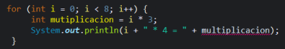
2) Corregir el código para cumplir con la consigna. Ingresar números hasta que la suma sea mayor a 10. Al finalizar, imprimir el resultado de la suma. 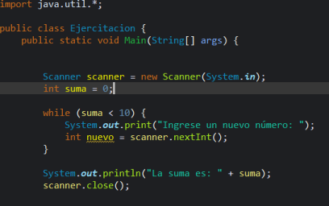
3) Mostrar los números del 1 al 12 en dos columnas. La primera columna con los números impares, la segunda con los números pares. (Pista: Puedes usar un solo bucle y el tabulador \t en tu System.out.println).
4) Mostrar los números del 1 al 12 en dos columnas. La primera columna con los números del 1 al 6, la segunda con los números del 7 al 12.
5) Ingresar números por teclado y sumarlos en una variable nueva, hasta que se ingresa un 0 (cero). Al finalizar la carga, informar el promedio
(descartando el último 0).
6) Ingresar números por teclado y sumarlos hasta que la suma sea igual o mayor a 20. Al finalizar, informar el promedio.
RESPUESTAS
- Corrección:
for (int i = 0; i < 10; i++) {
int mutiplicacion = i * 4;
System.out.println(i + " * 4 = " + mutiplicacion);
}
- Corrección:
import java.util.*;

public class Ejercitacion {
public static void main(String[] args) {

Scanner scanner = new Scanner(System.in);
int suma = 0;

while (suma < 10) {
System.out.print("Ingrese un nuevo número: ");
int nuevo = scanner.nextInt();
suma+nuevo;
}

System.out.println("La suma es: " + suma);
scanner.close();
}
}

3) package ejercicio0;

public class cla {

public static void main(String[] args) {

for (int i = 1; i <= 11; i += 2) {
System.out.println(i + "\t" + (i + 1));
}

}
}
4) package ejercicio0;

public class cla {

public static void main(String[] args) {

for (int i = 1; i <= 6; i++) {
System.out.println(i + "\t" + (i + 6));
}

}
}
5) package ejercicio0;

import java.util.*;

public class cla {
public static void main(String[] args) {

Scanner teclado = new Scanner(System.in);

int num;
int suma = 0;
int contador = 0;

System.out.println("Ingrese números (0 para terminar):");
num = teclado.nextInt();

while (num != 0) {
suma = suma + num;
contador++;

num = teclado.nextInt();
}

double promedio = (double) suma / contador;

System.out.println("El promedio es: " + promedio);
}
}

6)
package ejercicio0;

import java.util.*;

public class cla {
public static void main(String[] args) {

Scanner teclado = new Scanner(System.in);

int num;
int suma = 0;

System.out.println("Ingrese un número");
while (suma < 20) {

num = teclado.nextInt();
suma = suma + num;
}
System.out.println("La suma es: " + suma);

}
}

